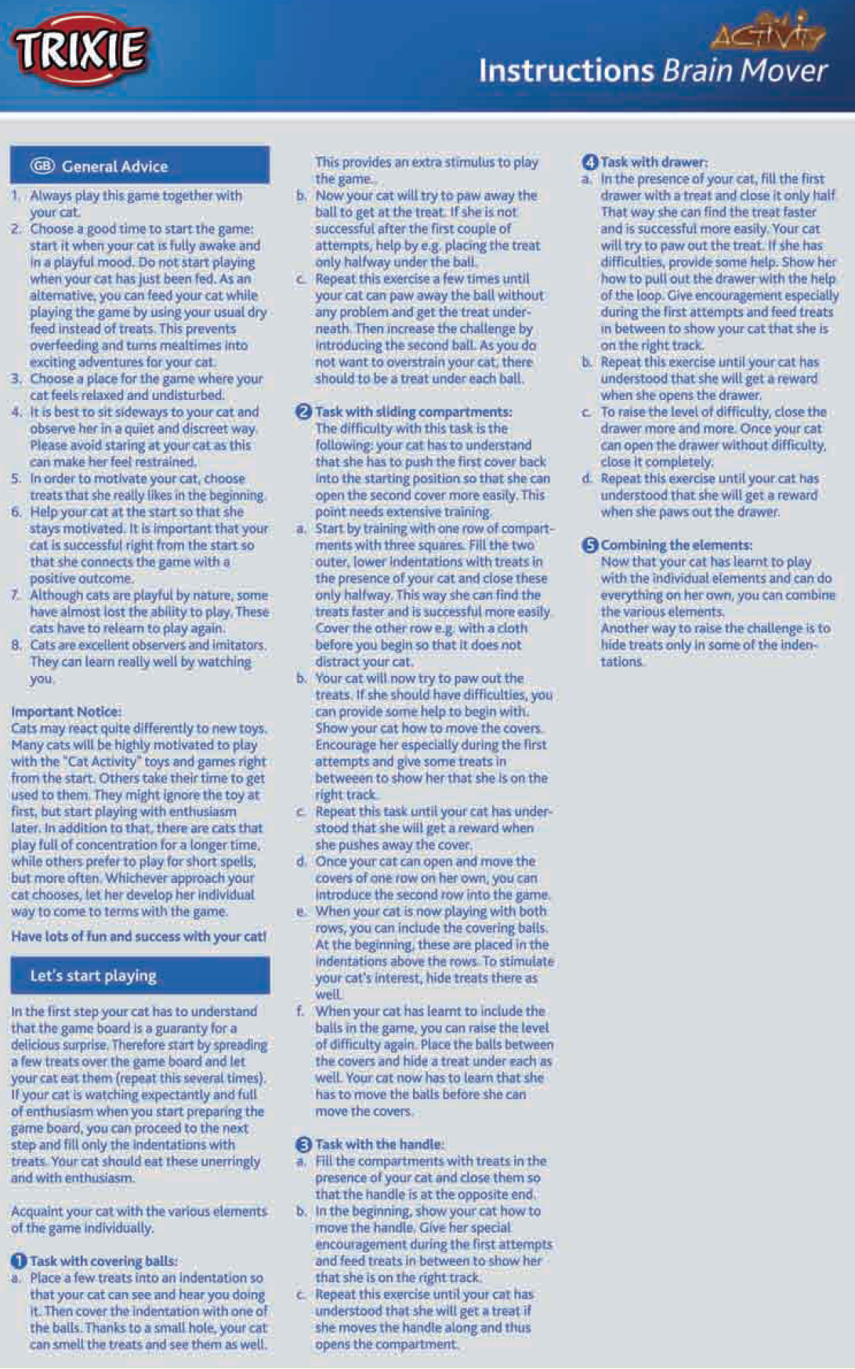
Инструкция к игре Brain Mover
Общие советы
1. Всегда играйте в эту игру вместе с кошкой.
2. Правильно выберите время для начала игры - когда кошка не спит и хочет играть. Не начинайте игру сразу после того, как кошка поест. Вы можете кормить ее и во время игры, используя вместо угощения обычный сухой корм. Это предотвращает переедание и делает прием пищи более интересным.
3. Играйте в таком месте, где кошка будет себя чувствовать расслабленно и в безопасности.
4. Сядьте рядом с кошкой и спокойно и ненавязчиво наблюдайте за ней. Старайтесь не смотреть в упор - кошка может почувствовать себя неуютно.
5. Чтобы заинтересовать кошку в начале игры, используйте те угощения, которые она больше всего любит.
6. В начале игры помогите кошке научиться играть, чтобы она не потеряла мотивацию. Для кошек, особенно поначалу, важен успех, чтобы игра ассоциировалась с положительным опытом.
7. Хотя кошки игривы от природы, некоторые совсем разучились играть. Таких кошек надо мягко и терпеливо обучать играм.
8. Некоторые кошки очень наблюдательны и отлично умеют подражать, они хорошо учатся, наблюдая за примером.
Внимание:
Каждая кошка по-своему реагирует на новые игрушки. Многим интересно играть с самого начала с игрушками серии ’Cat Activity’. Другим нужно время, чтобы привыкнуть к игрушкам: сначала они будут игнорировать их, а потом будут с огромным удовольствием в них играть. Также есть кошки, которые любят долго играть в одну игру, а другие любят играть по чуть-чуть, но часто. Какой бы вариант ни предпочла ваша кошка, позвольте ей играть в своем темпе.
Желаем вам и вашей кошке с удовольствием и успешно играть в наши игры.
Начало игры
Прежде всего, ваша кошка должна понять, что доска для игры - это гарантия вкусного сюрприза. Поэтому сначала несколько раз разбросайте несколько кусочков корма по доске позвольте кошке их съесть. Когда кошка будет оживляться при виде ваших приготовления игровой доски, можно переходить к следующему шагу и класть угощение только в углубления. Разумеется, кошка будет с удовольствием их съедать.
Знакомьте кошку с каждым элементом игры по отдельности.
1 Игра с шариками:
- Положите в одно углубление несколько кусочков корма (ваша кошка должна видеть и слышать, как вы это делаете). Затем накройте углубление одним из шариков. Через маленькую дырочку кошка увидит и учует угощение.
Это дает кошке дополнительный стимул для игры.
b. Теперь кошка будет пытаться выцарапать шарик из углубления, чтобы достать еду. Если у нее не получится после нескольких попыток, помогите ей - например, накрывайте еду шариком только наполовину.
c. Повторите несколько раз, пока кошка не научится легко выцарапывать шарик лапой и доставать из-под него угощение. Затем усложните игру, введя в нее второй шарик. Чтобы кошка не перенапрягалась, угощение должно быть под каждым шариком.
2. Игра со скользящими отделениями:
Принцип этой игры заключается в том, что кошке нужно понять необходимость сдвинуть первую крышку обратно в начальную позицию, чтобы легче открыть вторую крышку. Для этого нужно долгое обучение.
- Начните обучение с одного ряда из трех отделений. Наполните два внешних нижних углубления угощениями в присутствии вашей кошки, закройте их только наполовину. Это поможет ей быстрее найти угощения. Перед началом накройте другой ряд тряпкой, чтобы кошка на него не отвлекалась.
b. Теперь кошка будет пытаться достать еду лапой. Если ей трудно, можете ей помочь. Покажите кошке, как нужно двигать крышки. Подбадривайте ее и подкармливайте, особенно во время первых попыток, чтобы она понимала, что находится на правильном пути.
c. Продолжайте, пока кошка не поймет, что получит награду, если сдвинет крышку.
d. Когда кошка научится сама открывать крышки первого ряда, можно ввести в игру второй ряд.
e. Когда кошка научится играть с обоими рядами, можно ввести в игру шарики. Сначала их нужно ставить в углубления над рядами. Чтобы стимулировать интерес вашей кошки, туда тоже нужно спрятать угощение.
f. Когда ваша кошка научится играть и с шариками, можно еще усложнить игру. Положите шарики между крышками, под каждой из которых нужно спрятать угощение. Теперь кошка должна понять, что для того, чтобы получить награду, она должна убрать шарики.
3 Игра с ручкой:
- Наполните отделения едой в присутствии кошки и закройте их так, чтобы ручка оказалась на противоположном конце.
b. Сначала покажите кошке, как нужно двигать ручку. Во время первых попыток подбадривайте ее и подкармливайте между попытками, чтобы она понимала, что она на верном пути.
c. Повторять, пока кошка не поймет, что она получит награду, если воспользуйтесь ручкой для того, чтобы открыть отделение.
4. Игра с выдвижным ящиком:
- В присутствии своей кошки наполните первый ящик угощениями и закройте его только наполовину. Так она быстрее сможет найти еду и почувствовать успех. Она будет пытаться достать угощение лапой.
- Если ей трудно, помогайте ей. Затем покажите, как можно выдвинуть ящик с помощью петли. Во время первых попыток подбадривайте ее и подкармливайте между попытками, чтобы она понимала, что она на верном пути.
Повторяйте до тех пор, пока кошка не поймет, что будет получать награду, если откроет ящик.
c Игру можно усложнить, закрывая ящик. Как только кошка научится открывать ящик без усилий, полностью закройте его.
d. Повторяйте, пока кошка не поймет, что будет получать угощение всякий раз, когда выдвинет ящик.
5 Сочетание элементов
Когда кошка научится играть с каждым из элементов по отдельности, можно их сочетать. Также можно усложнить игру, пряча угощение не в каждом углублении.

